**INDIEWORKS**

**Especificación de Caso de Uso UC008: Buscar trabajadores independientes**

Versión 1.0

**Lima, Noviembre del 2020**

**Control de Versiones**

|  |  |  |  |
| --- | --- | --- | --- |
| **Fecha** | **Versión** | **Descripción** | **Autor** |
| 30/11/2020 | v1.0 | Especificación del caso de uso Buscar trabajadores independientes | CLPS |
|  |  |  |  |
|  |  |  |  |
|  |  |  |  |
|  |  |  |  |
|  |  |  |  |
|  |  |  |  |

1. **CASOS DE USO**

## CASO DE USO UC008: BUSCAR TRABAJADORES INDEPENDIENTES

* + 1. **DESCRIPCIÓN:**

Esta funcionalidad le permitirá al usuario de tipo cliente realizar la búsqueda del perfil de los trabajadores independientes.

* + 1. **ACTOR PRIMARIO:**

Cliente.- Este nombre se le asigna al tipo de usuario que solicita servicios de los trabajadores independientes.

* + 1. **STAKEHOLDERS:**

Cliente: Quiere saber cómo buscar el perfil de los trabajadores independientes para obtener su información de contacto.

* + 1. **PRECONDICIONES:**
* Los trabajadores independientes deben estar registrados en el sistema.
* La base de datos debe tener alojada la información de los trabajadores independientes.
* El sistema debe habilitar un botón de búsqueda.
  + 1. **POSCONDICIONES:**

El sistema muestra una lista del perfil de los trabajadores independientes.

* + 1. **ESCENARIO PRINCIPAL:**

1. El usuario introduce en el campo de búsqueda, el perfil del trabajador independiente que desea buscar.
2. El usuario selecciona el botón de búsqueda.
3. El sistema consulta el parámetro ingresado en la base de datos.
4. El sistema muestra los registros que coinciden con el parámetro ingresado.
   * 1. **EXTENSIONES:**

5. En cualquier punto del flujo, el usuario puede cancelar la búsqueda.

* + 1. **EXCEPCIONES:**

[Ex. 1] (2): El usuario no puede realizar la búsqueda.

1. La opción de búsqueda no se encuentra habilitada en el sistema.
2. El usuario no introduce ningún valor en el campo de búsqueda.

[Ex. 2] (4): El trabajador independiente no se encuentra en la base de datos.

1. El sistema muestra la siguiente advertencia: “No se han encontrado resultados para la búsqueda”, si los registros de la base de datos no coinciden con el parámetro ingresado.
   * 1. **FRECUENCIA DE OCURRENCIA:**

Muy alta.

* + 1. **REQUISITOS NO FUNCIONALES:**
* La búsqueda debe poder realizarse en base a distintos criterios.
* Rapidez de respuesta en las operaciones de búsqueda.
  + 1. **DIAGRAMA DE CU:**

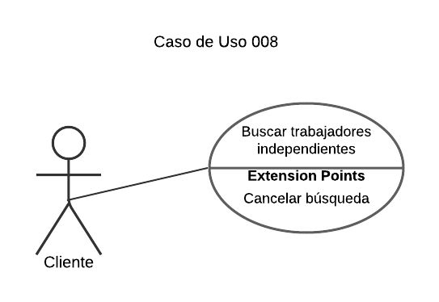

* + 1. **PROTOTIPOS:**

